Morfologie

Als je in de bloemenbranche werkt, moet je planten en bloemen kunnen herkennen en hun namen weten. Dan weet je waar je het over hebt. Bij morfologie gaat over het uiterlijk van de plant, ‘morf’ betekend vorm.

**Latijnse namen**

De Zweedse geleerde Linnaeus (1707 – 1778) schiep in 1753 orde in de chaos.

Hij gaf elke plant een Latijnse naam die uit twee delen bestaat:

* Geslachtsnaam;
* Soortaanduiding.

Samen vormen zij de soortnaam.

De soortaanduiding zegt vaak iets over het uiterlijk van de plant,

dit helpt planten te herkennen en hun naam te onthouden. Bijvoorbeeld:

|  |  |  |
| --- | --- | --- |
| Soortaanduiding | Betekenis | Voorbeeld |
| annuus | Eenjarig | Helianthus annuus |
| bicolor | Tweekleurig | Caladium bicolor |
| mollis | Zacht | Alchemilla mollis |
| magnificus | “Prachtig, zeer schoon” | Medinilla magnifica |
| nidus | Nest | Asplenium nidus |
| barbatus | Gebaard | Dianthus barbatus |



Het grote voordeel van de Latijnse namen is dat elke plant over de hele wereld dezelfde naam heeft.

Dan kennen we nog de onderverdeling cultivar en bastaard.

Cultivar zijn soorten die ontstaan zijn doordat ze door de mens zijn gekweekt. Deze naam schrijf je altijd tussen enkele aanhalingstekens.

Bijv. Iris Hollandica ’White Wedgwood’.

Bastaard is wanneer een kweker 2 soorten van één geslacht kruist. Dan ontstaat een nieuwe soort die je bastaard noemt. Voor de nieuwe naam schrijf je een x. Bijv. Forsythia x intermedia.

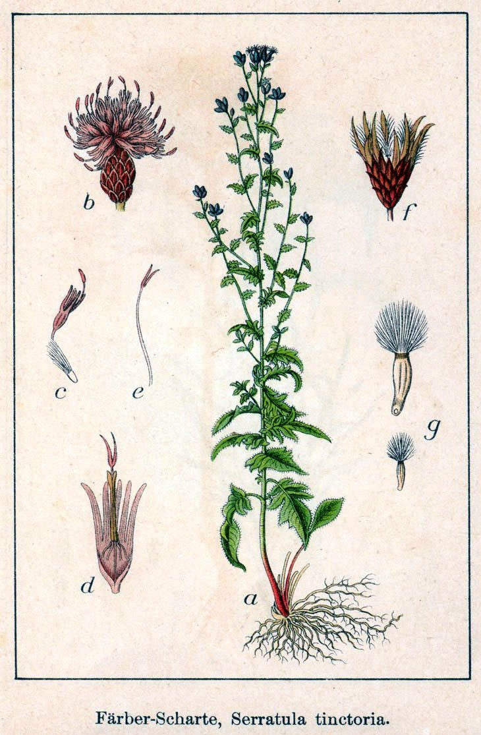

**Uitspraak**

Voor de uitspraak gelden enkele algemene regels. Zo wordt voorkomen dat de Latijnse namen in verschillende landen anders wordt uitgesproken. Als je je aan de algemene regels houdt, begrijpt iedereen waar ook ter wereld over welke plant je het hebt.

Klinkers spreek je net zo uit als in het Nederlands. Alleen in samenstelling met andere klinkers kan de klank veranderen.

**ae** Wordt uitgesproken als een e wanneer er een medeklinker achteraan komt en als ee op het einde van een lettergreep. Bijvoorbeeld: Aechmea (Ech-me-a) of Rosaceae (Ro-sa-se-ee)

**ai en ao**  Worden afzonderkijk uitgesproken, dus a-i en a-o. Er zijn uitzonderingen, namelijk als de naam een Latijnse vorm van een Frans woord is. Voorbeeld: Saintpaulia en Bougainvillea

**au** Wordt net als in het Nederlands uitgesproken

**ea, ee,** Spreek je uit als twee lettergrepen dus e-a, e-e, e-i en e-o.

**ei en eo**  Spreek je uit als ui. Voorbeeld: Euphorbia. Eu in de laatste lettergreep , gevolgd door **eu** een medeklinker: je spreekt de tweede letters geschieden uit. Voorbeeld: Coleus (Ko- le-us)

**ia,ie, ii,** Spreek je uit als twee lettergrepen, dus i-a, i-e, i-i, i-o en i-u. Er zijn uitzonderingen,

**io en iu**  namelijk als ie voorkomt in een Latijnse vorm van een Nederlandse, Engelse of Duitse naam. Voorbeeld: Vriesea

**ew** Spreek je uit als jow. Primuls x kewensis, kjoe-wen-sis

**gui** Spreek je uit als gwie

**ia** De twee letters worden geschieden van elkaar uitgesproken. Dianthus, die-an-tus

**ti** De twee letters worden gescheiden uitgesproken, doordat er twee ie-klanken op elkaar volgen voeg je er een j tussen en spreek je ii uit als ie-jie. Millii, mi-lie-jie

**io** De tw letters worden geschieden uitgesproken. Viola, vie-oo-laa

**iu** De twee letters worden gescheiden uitgesproken. Caladiam, kaa-laa-die-um

**oa en oi** Spreek je als twee lettergrepen, dus o-a en o-i.

**oe** In een open lettergreep: spreek je uit als eu in geur. Alstroemeria, al-streu-méé-rie-aa.

Aan het eind van een woord: Aloe, áá-loo-ee

Op een andere plaats in het woord: spreek je de letters gescheiden uit. Hypoestes, hie-poo-és-tes. Het Latijn kent geen trema *(puntjes op de klinker)*

**ou** In een woorden dat van een moderne taal is afgeleid: kun je, wanneer Latijnse uitspraak niet goed mogelijk is uitspreken als oe-au, á. Bouvardia, boe-var-die-aa.

**ph** Spreek je uit als f: Spagnum, sfag-num

**ou** Wordt altijd gevolgd door een klinker: je spreekt het uit als kw. Passiflora quandrangularis, kwaa-drang-guu-laa-ris.

**rh** Spreek je uit als r: Antirrinum, an-tir-rie-num

**s** Spreek je uit zoals in het Nederlands, dus ook wanneer tussen twee klinkers eens staat spreek je uit als een z.

**sch** Spreek je uit als in school

**th** Spreek je altijd uit als t. Calathea, kaa-laa-tee-aa

**u** In een gesloten lettergreep: spreek je uit als een korte klinker, dus als de u in vrucht.

In een gesloten lettergreep: spreek uit als een lange klinker, dus als uu in schuur.

**ua** De twee letters worden gescheiden van elkaar uitgesproken.

Agave attenuata, at-tee-nu-aa-taa

**ue** De letters worden gescheiden van elkaar uitgesproken. Wordt eu voorafgegaan door een q dan spreek je het geheel uit als kwe of kwee

**ui** De twee letters worden gescheiden van elkaar uitgesproken.

Tagetes tennuifolia, tee-nuu-ie-foo-lie-aa

**uo** De twee letters worden gescheiden van elkaar uitgesproken. Fastuosa, fas-tuu-oo-zaa

**uu** De twee letters worden gescheiden uitgesproken. Carduus, car-duu-us

**x** De x spreek je uit als ks. Taxus, taks-us

**y** In een gesloten lettergreep: spreek je uit asl een kort ‘i’, dus als de i in lint.

In een open lettergreep: spreek je uit als een lange ‘i’, dus als ie in siergewas.

Aan het begin van een woord of tussen twee klinkers in:

spreek je uit als een j: Yucca, joek-kaa

**Z** Spreek je uit als ts. Schizanthus, schie-tsan-tus.

**X** is geen letter maar een teken dat gebruikt wordt aan het begin van een naam van een hybride. Spreek je gewoon uit als maal. Forsythia x intermedia

**Het blad**

Het meest opvallend aan een plant zijn de bladeren. Ze vormen een belangrijk onderdeel van de plant en zijn noodzakelijk voor de groei. Bij een blad kun je de volgende onderdelen onderscheiden: bladschede, bladsteel, bladvoet en bladschijf.

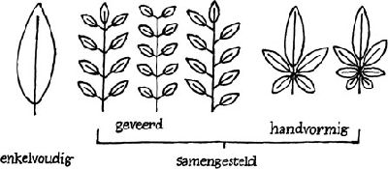

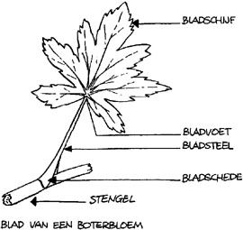

*enkelvoudige en samengestelde bladeren*

*een blad bestaat uit een bladschede, bladsteel, bladvoet en bladschijf.*

Bladeren kunnen verschillende vormen hebben. Voorbeelden daarvan zijn lancetvormige, handvormige, naaldvormige, spatelvormige en ovale bladeren. In grote lijnen kun je bladeren in twee groepen indelen:

* *enkelvoudige bladeren*;
* *samengestelde bladeren*.

Samengestelde bladeren zijn weer

onder te verdelen in:

* *geveerde bladeren*;
* *handvormig samengestelde bladeren*.

**Nervatuur**

Nerven zijn de vaatbundels in de bladeren en zorgen voor het transport van water en voeding naar de uiterste bladpunten. Bij bladeren kom je verschillende vormen van nervatuur tegen. Bij een aantal planten vormen ze zelfs een deel van de sierwaarde, bijvoorbeeld de Alocasia = skeletplant. De belangrijkste bladnervaturen zijn:

* *veernervig;*
* *handnervig;*
* *netnervig;*
* *parallelnervig.*

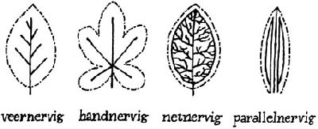



Niet alleen de nervatuur van een blad kan verschillen, ook in vormen is er een grote variatie.

**Bladranden**

Tot slot is een belangrijk herkenningselement bij planten de bladrand. Ook daarin zijn vele mogelijkheden. Hier volgen de belangrijkste vier:

*gaafrandig;*

*gezaagd;*

*getand;*

*gekarteld.*

**Functies van bladeren**

Hoewel de vorm van het blad sterk kan variëren, de belangrijkste functies blijven hetzelfde. Bladeren hebben namelijk twee hoofdfuncties:

fotosynthese;

verdamping.

De bladgroenkorrels in het blad zetten koolzuurgas (CO 2) en water om in suiker en zuurstof. Dit proces heet fotosynthese.

Een andere belangrijke functie van het blad is de verdamping. De wortel neemt het water en de voedingsstoffen op, waarna de stengel het transporteert. Via de huidmondjes aan de onderkant van het blad verlaat het water in de vorm van waterdamp de plant weer.

